【操作宝典】12万个税申报开始啦，教您如何用手机搞定！

2017-01-18 [上海税务](https://mp.weixin.qq.com/s?__biz=MzA4Mzk5OTgyMQ==&mid=2653330447&idx=1&sn=d92529cd2e9299e98fc5b6baa3a99517&chksm=843fd12db348583b94cdaf70584dd799b8fb344be4774bd3bd866af9c8a62d62428d264ca37f&mpshare=1&scene=1&srcid=01184IIboQvBMukdhvAj57Vy&key=8fa5858fe9559f456102193851f3aa19c8fcd9d0a938148436616cd481d637601da25dac4f6510d3a2fa319ad08b9134c2df79268943f18e422dfb71dd233ceedd69a94a8f36fd576b542190874ef3a0&ascene=1&uin=NTc2MjE2MzAw&devicetype=Windows+7&version=6203005d&pass_ticket=jZN80kbgw4X4haewOf%2FD7HJJCUcCF7wi%2FF9RadbAuDVs38AisqrmyfotKqKIxhqe&winzoom=1##)

根据《个人所得税自行纳税申报办法（试行）》，年所得12万元以上的纳税人，应在每年3月31日前，向主管税务机关办理自行纳税申报的相关事宜。



今年，除了仍可在上海税务网站、微信进行12万网上申报外，为了进一步方便大家申报，我们还推出了以下服务新措施：

1.网上申报注册方式增加支付宝实名认证；

2.网上申报可直接网上缴税；

3.增加手机APP申报新方式；

4.全市实体办税服务厅通办。

青睐“掌中宝”的伙伴们一定最关心如何通过“上海税务”微信完成申报了？

这不，申税小微送上最新“上海税务”微信12万申报操作流程，助大家轻松便捷完成操作。

目前，年所得12万元以上自行申报纳税同纳税清单查询、网上缴税等功能均集中在上海个人所得税网上办税应用平台（以下简称个人网厅）中实现。因此，个人网厅的注册用户可直接登录申报！

已注册用户操作流程

1.进入上海税务微信界面，点击“便民办税”——“12万申报”直接跳转至“上海市个人网上办税应用平台”。

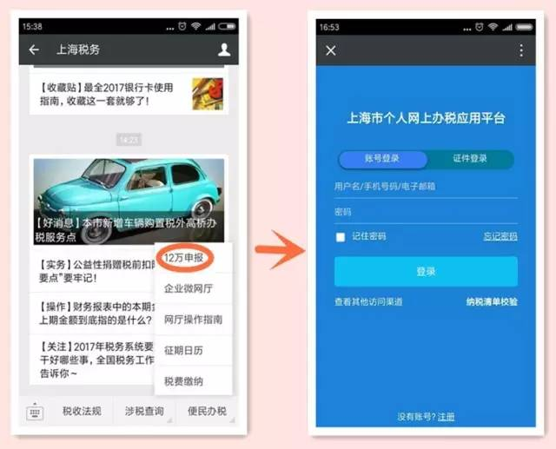

2.已注册用户登录系统后显示如下：



3.点击“申报管理”，进入后页面如下所示：

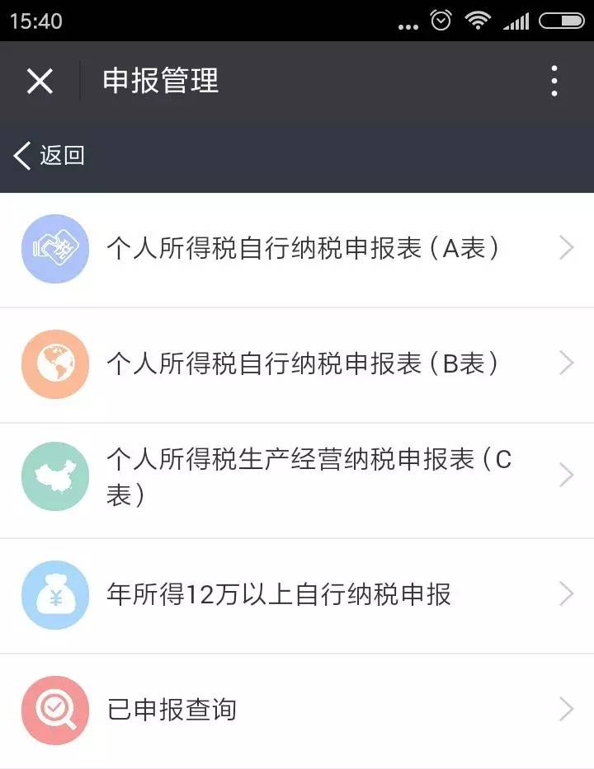

4.点击“年所得12万以上自行纳税申报”，进入后页面如下所示：

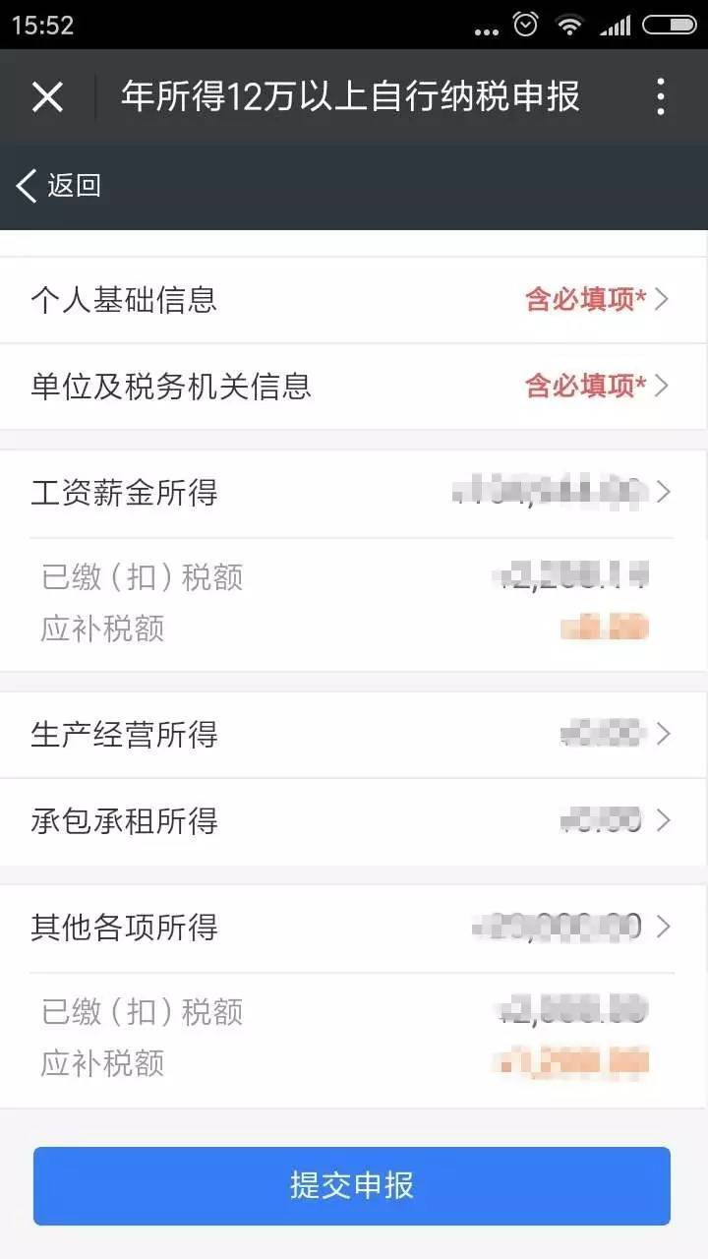

5.点击“个人基础信息”，个人身份证件信息，姓名，国籍显示成只读。录入必录字段后，点击【保存】。

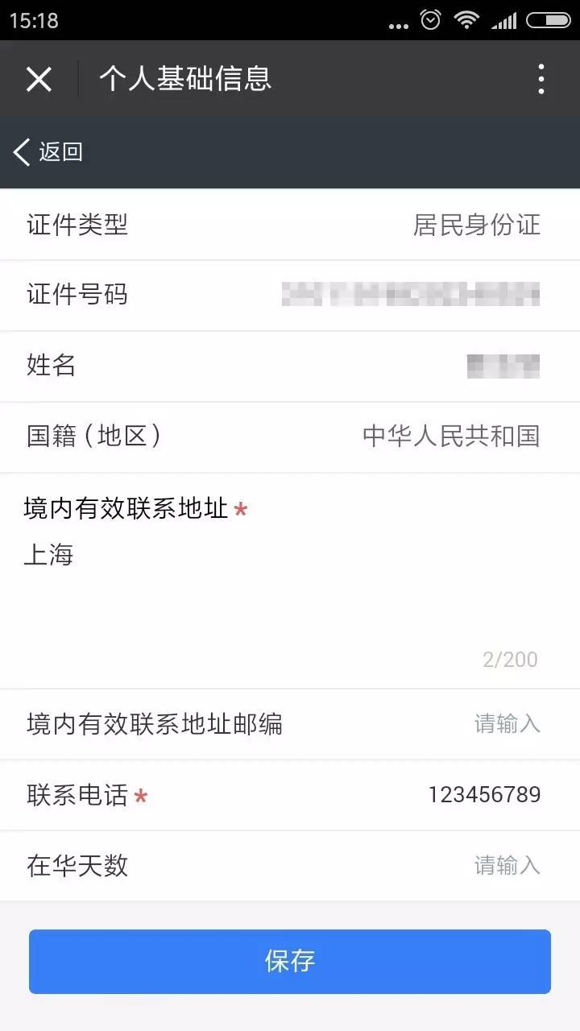

6.点击“单位及税务机关信息”，录入相关信息及必录信息后，点击【保存】。

小贴士：录入纳税人识别号后，可点击右侧放大镜图标，进行企业信息查询。企业名称和所属行业会自动填写。

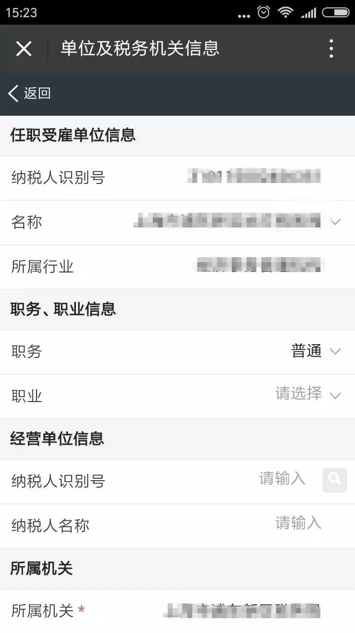

7.填写“个人基础信息”、“单位及税务机关信息”后，如果有工资薪金收入，点击“工资薪金所得”，录入所得数额，点击【保存】。

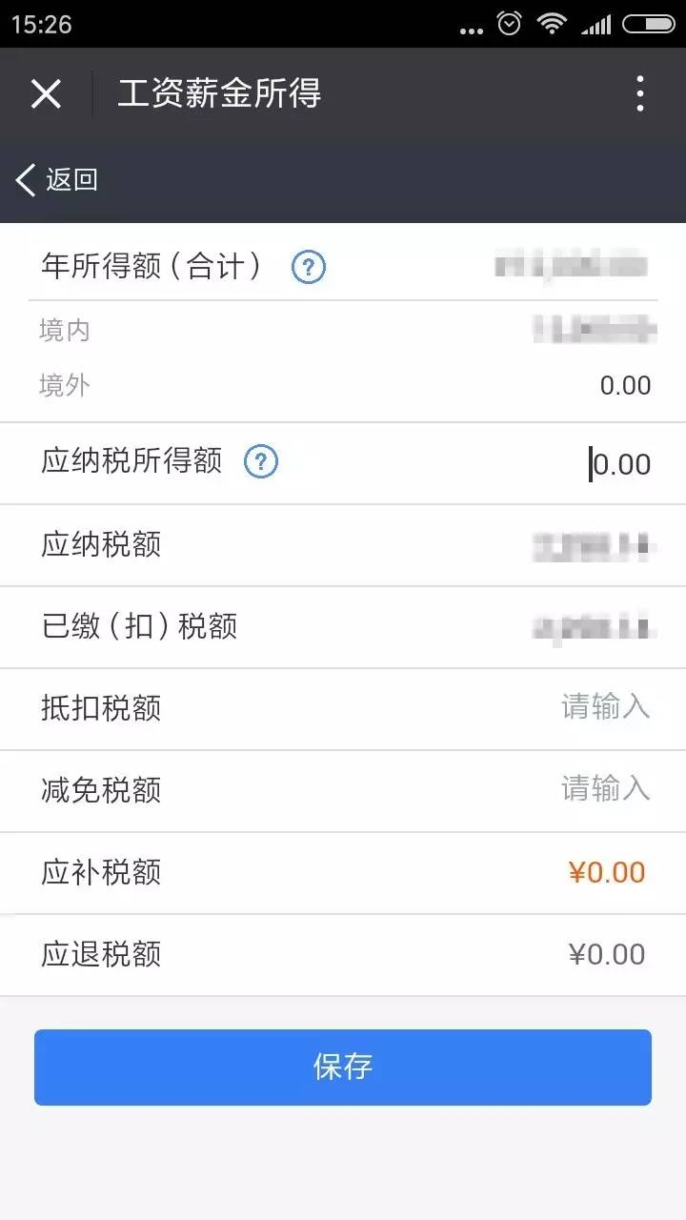

8.同理，如果有生产经营收入，点击“生产经营所得”，录入所得数额，点击【保存】。

9.如果有承包承租收入，点击“承包承租所得”，录入所得数额，点击【保存】。

10.如果其他收入，点击“其他各项所得”，然后选择具体的所得项目。其他各项所得的申报填写和工资薪金、生产经营、承包承租一致。

11.填写完申报收入后，点击“提交申报”。页面跳转到申报确认页。

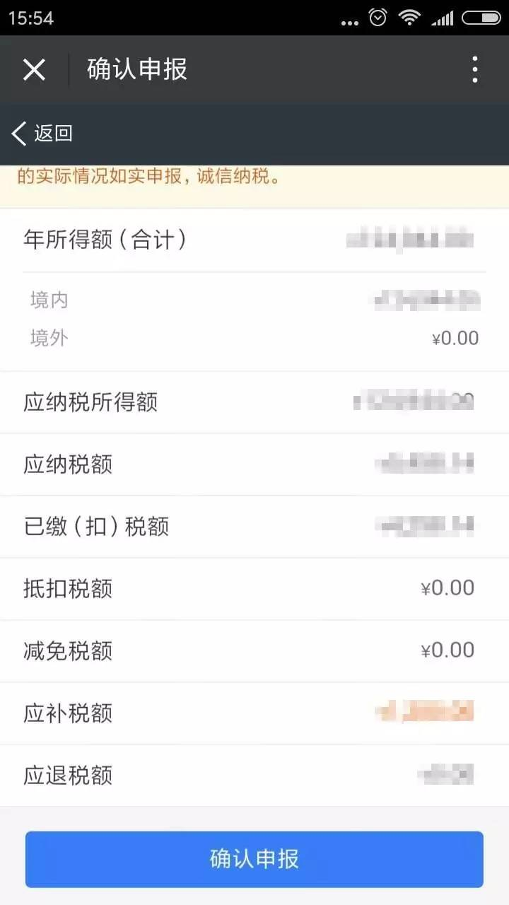

12.确认无误后，点击“确认申报”，跳转到申报成功提示页面。

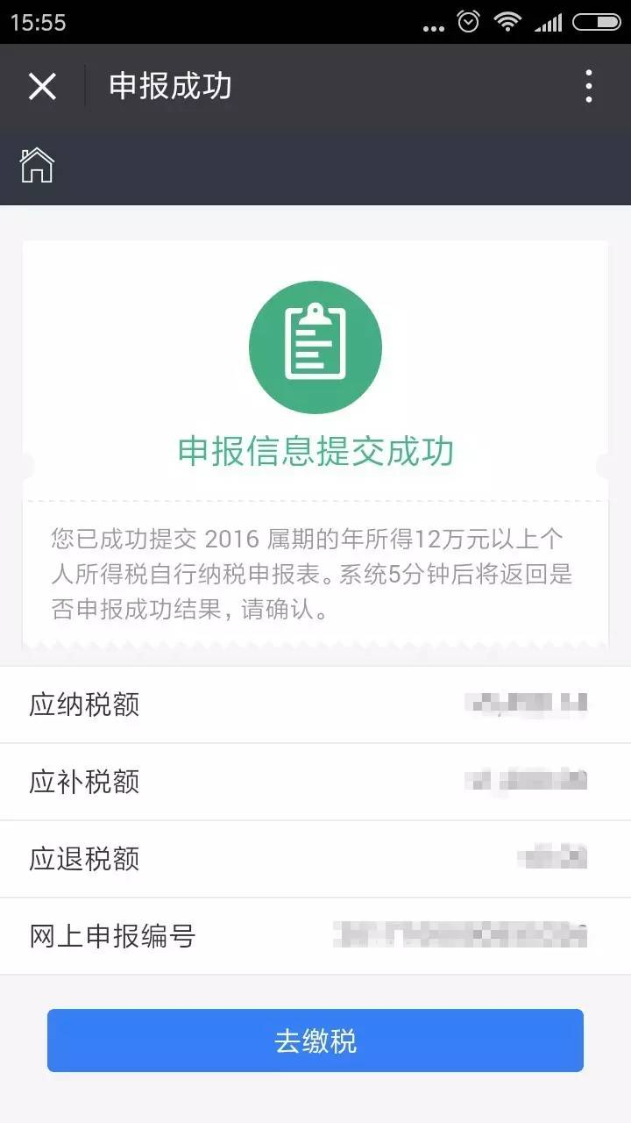

**温馨提醒**

1.进入个人网厅操作过程中，注意：勿点击界面左上方的“×”按钮哦。点击“×”按钮将退出个人网厅，应点击“×”按钮下方的“返回”按钮返回上一层菜单。

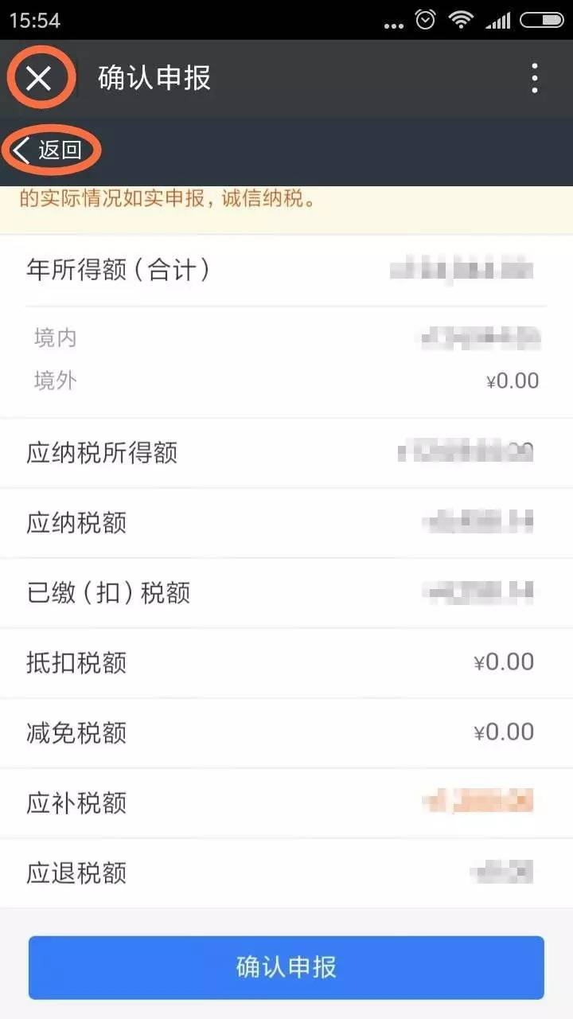

2.如您发现原申报有误的，可进行修改或作废。操作路径：个人网厅—申报管理—已申报查询，进入“申报表信息”界面后进行原申报数据的修改或作废。

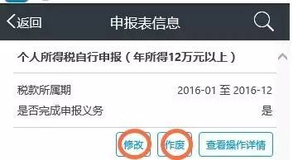

3.如申报成功后发生应补税额，可直接通过“申报信息提交成功”界面下方“去缴税”按钮实现缴税。或者可入个人网厅主页面点击“缴税管理”选择未缴记录进行缴税。

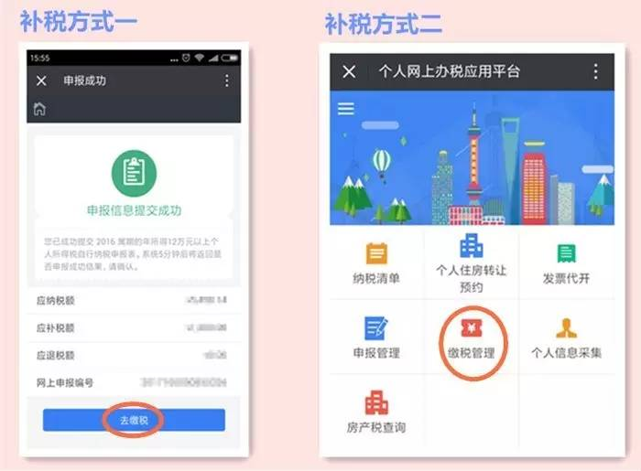

小贴士：个人网厅缴税金额上限受网银额度限制，为确保缴税成功，缴税前请确认网银额度。

**新用户注册方式**

对于尚未完成个人网厅注册的纳税人，则须进行个人网厅用户注册后方可进行12万申报操作，目前新用户注册方式有四种：

（1）已有纳税信息的用户，可以点击“使用纳税信息注册”按钮进行注册。

（2）已有上海市民信箱的用户，可以点击“使用上海市民信箱实名制用户注册”按钮进行注册。

（3）已申请到注册码的用户，可以点击“已获取注册码用户注册”按钮进行注册。

（4）已在支付宝实名认证过的用户，可以点击“使用支付宝实名认证注册”（新功能推荐）。

**12万申报其他方式操作路径说明**

**1.上海税务网站**

上海税务网站（http://www.tax.sh.gov.cn/）首页——我要办税，或是浏览器中直接输入上海个人所得税网上办税应用平台链接地址：www.tax.sh.gov.cn/zrr

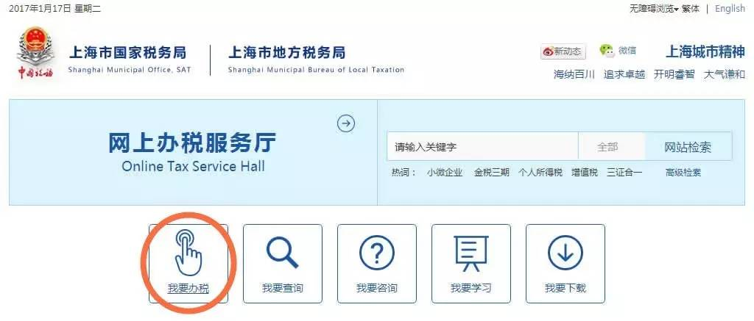

**2.上海市个人网上办税应用平台APP客户端**

下载地址：https://gr.tax.sh.gov.cn/introduce/

**3.全市实体办税服务厅**

全市办税服务厅地址可通过上海税务网站定位查找。上海税务网站（http://www.tax.sh.gov.cn/）——纳税服务——办税地图。

